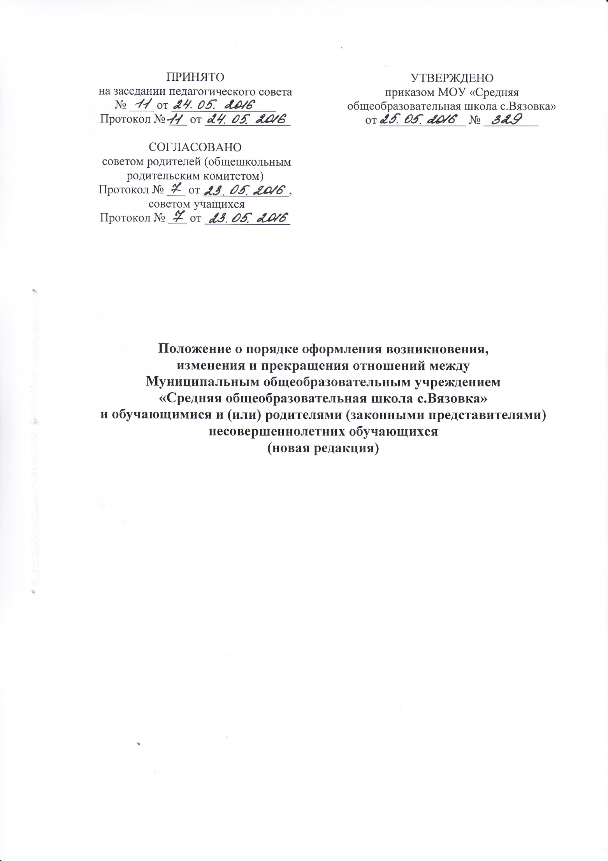

**Положение о порядке оформления возникновения, изменения и прекращения отношений между Муниципальным общеобразовательным учреждением «Средняя общеобразовательная школа с.Вязовка» и обучающимися и (или) родителями (законными представителями) несовершеннолетних обучающихся**

**(новая редакция)**

**1.Общие положения**

1.1.  Настоящее Положение о порядке оформления возникновения, изменения и прекращения отношений между Муниципальным общеобразовательным учреждением «Средняя общеобразовательная школа с.Вязовка» и обучающимися и (или) родителями (законными представителями) несовершеннолетних обучающихся (далее по тексту – Положение) разработано в соответствии с Федеральным законом от 29.12.2012 № 273-ФЗ «Об образовании в Российской Федерации», Уставом Муниципального общеобразовательного учреждения «Средняя общеобразовательная школа с.Вязовка» (далее по тексту – образовательное учреждение) и устанавливает регламентацию и оформление возникновения, приостановления и прекращения отношений между образовательным учреждением и обучающимися и (или) их родителями (законными представителями).

**2.Возникновение образовательных отношений**

2.1.  Основанием возникновения образовательных отношений является приказ о приеме на обучение в образовательное учреждение или для прохождения промежуточной аттестации и (или) государственной итоговой аттестации.

2.2. В случае приема на обучение по образовательным программам дошкольного образования изданию приказа о приеме на обучение в образовательное учреждение предшествует заключение договора об образовании.

2.3.Права и обязанности обучающегося, предусмотренные законодательством об образовании и локальными нормативными актами образовательного учреждения, возникают у лица, принятого на обучение, с даты, указанной в приказе о приеме лица на обучение.

**3.Изменение образовательных отношений**

3.1. Образовательные отношения изменяются в случае изменения условий получения обучающимся образования по конкретной основной или дополнительной образовательной программе, повлекшего за собой изменение взаимных прав и обязанностей обучающегося и образовательного учреждения.

3.2. Образовательные отношения могут быть изменены как по инициативе обучающегося (родителей (законных представителей) несовершеннолетнего обучающегося) по его заявлению в письменной форме, так и по инициативе образовательного учреждения.

3.3. Основанием для изменения образовательных отношений является приказ образовательного учреждения. Если с обучающимся (родителями (законными представителями) несовершеннолетнего обучающегося) заключен договор об образовании, распорядительный акт издается на основании внесения соответствующих изменений в такой договор.

3.4. Права и обязанности обучающегося, предусмотренные законодательством об образовании и локальными нормативными актами образовательного учреждения, изменяются с даты издания приказа или с иной указанной в нем даты.

**4.Прекращение образовательных отношений**

4.1.  Образовательные отношения прекращаются в связи с отчислением обучающегося из образовательного учреждения:

4.1.1. в связи с получением образования (завершением обучения);

4.1.2. досрочно по основаниям, установленным законодательством об образовании.

4.2.  Образовательные отношения могут быть прекращены досрочно в следующих случаях:

4.2.1. по инициативе учащегося (родителей (законных представителей) несовершеннолетнего учащегося), в том числе в случае перевода учащегося для продолжения освоения образовательной программы в другую образовательную организацию;

4.2.2. по инициативе образовательного учреждения в случае применения к учащемуся, достигшему возраста 15 лет, отчисления, как меры дисциплинарного взыскания, за неоднократное совершение дисциплинарных проступков, а именно: неисполнение или нарушение Устава образовательного учреждения, правил внутреннего распорядка, а также в случае установления нарушения порядка приема в образовательное учреждение, повлекшего по вине обучающегося его незаконное зачисление в образовательную организацию;

4.2.3. по обстоятельствам, не зависящим от воли учащегося (родителей (законных представителей) несовершеннолетнего учащегося) и образовательного учреждения, в том числе в случаях ликвидации образовательного учреждения, аннулирования лицензии на осуществление образовательной деятельности.

4.3.  Досрочное прекращение образовательных отношений по инициативе учащегося (родителей (законных представителей) несовершеннолетнего учащегося) не влечет для него каких-либо дополнительных, в том числе материальных, обязательств перед образовательным учреждением, если иное не установлено договором об образовании.

4.4.   Основанием для прекращения образовательных отношений является приказ об отчислении учащегося из образовательного учреждения.

4.5.  Права и обязанности учащегося, предусмотренные законодательством об образовании и локальными нормативными актами образовательного учреждения, прекращаются с даты его отчисления из образовательного учреждения.

4.6.  При досрочном прекращении образовательных отношений образовательным учреждением в трехдневный срок после издания распорядительного акта об отчислении учащегося отчисленному лицу выдается справка об обучении.